**Отчет**

**О результатах весенней экзаменационной сессии 2017/2018 года**

*1.Сроки проведения сессии*

Сессия проведена в сроки, указанные приказами №599-О от 28.04.2018 и №286-О от 05.03.2018.

*2 Результаты сессии по УГАТУ*

Списочный состав студентов по УГАТУ на начало экзаменационной сессии составил **7712**

человека, в том числе по факультетам:

|  |  |
| --- | --- |
| ИНЭК | 1280 |
| ОНФ | 151 |
| ФАДЭТ | 861 |
| АВИЭТ | 1255 |
| ИАТМ | 1196 |
| ФЗЧС | 302 |
| ФИРТ | 2667 |

Средняя абсолютная успеваемость студентов по всем факультетам за период весенней сессии составила 50,07%, средняя качественная успеваемость – 37,98%. Абсолютная успеваемость по сравнению с аналогичным периодом прошлого года снизилась на 4,57%, качественная успеваемость увеличилась на 2,82%.

Абсолютная и качественная успеваемости по факультетам представлены на рисунке 1.

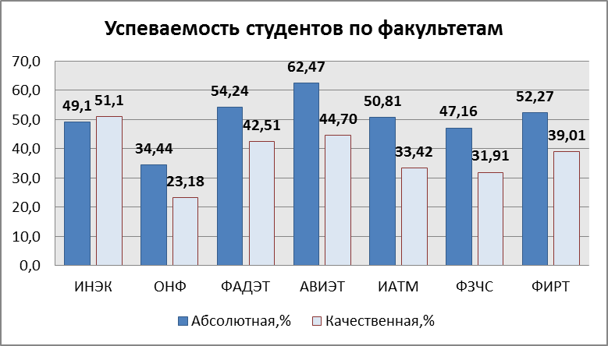

Рисунок 1. Диаграмма успеваемость студентов в весеннюю сессию 2017-2018 уч.г. по факультетам.

Наиболее высокая абсолютная успеваемость зафиксирована на АВИЭТ (62,47%), ФАДЭТ (54,24%) и ФИРТ (52,27%), наиболее низкая – на ОНФ (34,44%). Наиболее высокая качественная успеваемость зафиксирована на ИНЭК (51,1%), наиболее низкая – на ОНФ (23,18%).

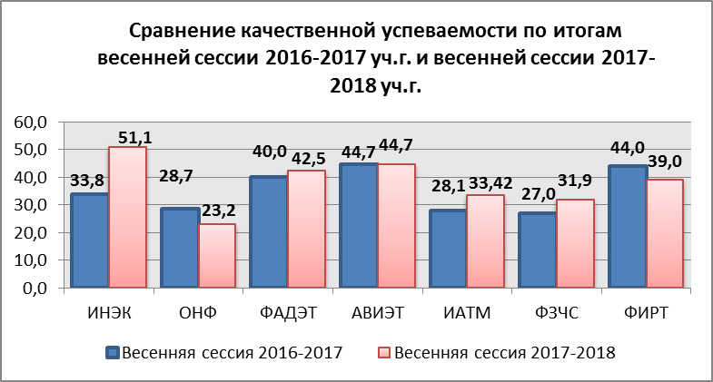

Рисунок 2 – Сравнительная диаграмма качественной успеваемости по итогам весенней сессии 2016-2017 уч.г.

и весенней сессии 2017-2018 уч.г.

Сравнительная диаграмма по задолженностям среди факультетов представлена на рисунке 3.

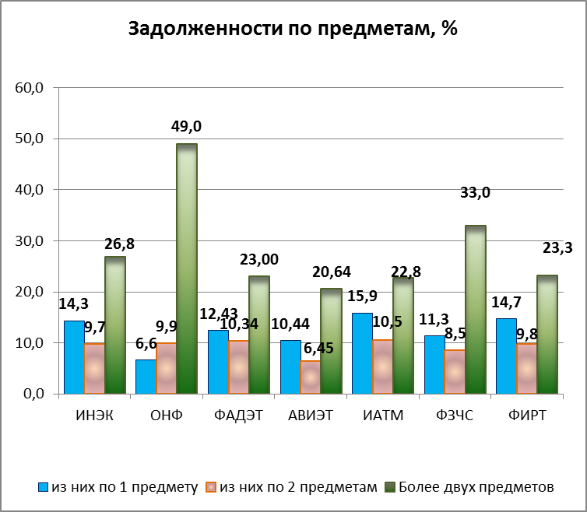

Рисунок 3 – Диаграмма задолженностей по факультетам

Наибольший суммарный процент задолженностей по предметам имеет ОНФ (65,6%), за ним следует ФЗЧС – 52,8%, ИНЭК – 50,2%, далее ИАТМ (49,2%), ФИРТ (47,7%), ФАДЭТ (45,8%) Наименьший процент задолженностей по предметам у АВИЭТ – 37,5 %.

*3. Результаты сдачи экзаменов по курсам.*

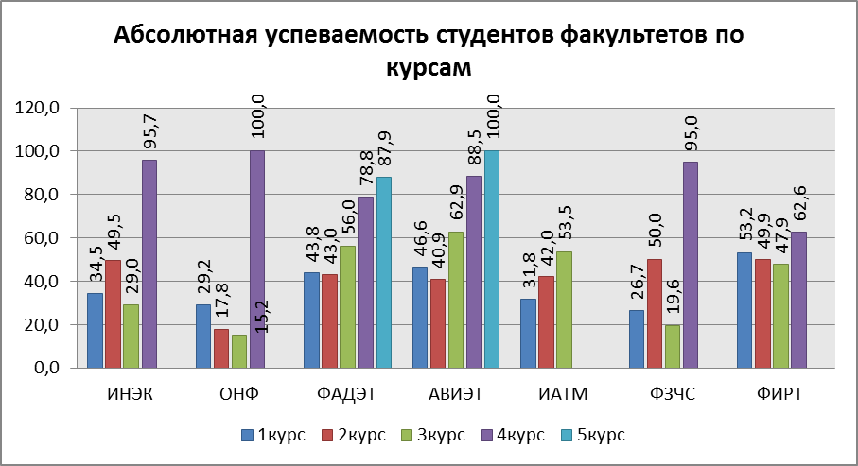

Рисунок 4 – Абсолютная успеваемость студентов факультетов по курсам

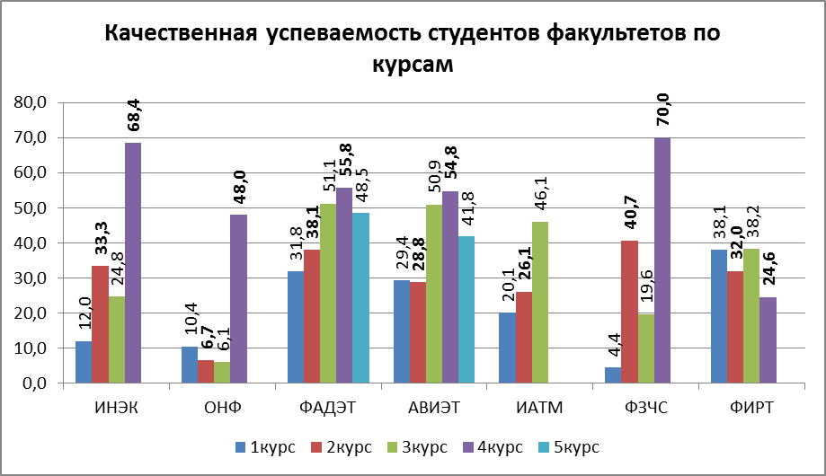

Рисунок 5 – Качественная успеваемость студентов факультетов по курсам

*4. Результаты сдачи экзаменов студентами 1 курса.*

Списочный состав студентов первокурсников по УГАТУ на начало экзаменационной сессии составил 2000 человека, в том числе по факультетам:

|  |  |
| --- | --- |
| ИНЭК | 275 |
| ОНФ | 48 |
| ФАДЭТ | 267 |
| АВИЭТ | 296 |
| ИАТМ | 349 |
| ФЗЧС | 90 |
| ФИРТ | 675 |

Средние абсолютная и качественная успеваемости студентов-первокурсников по всем факультетам по результатам весенней сессии представлена на рисунке 6.

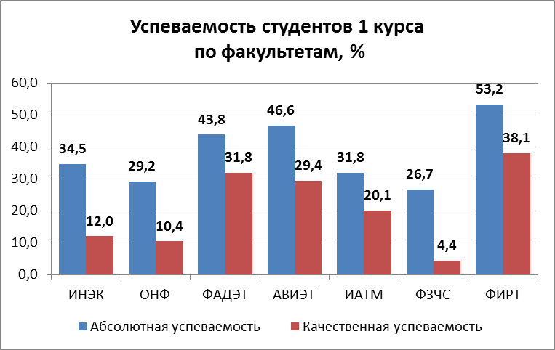

Наилучшие показатели по абсолютной успеваемости при сдаче экзаменов имеют первокурсники ФИРТ – 53,2% и АВИЭТ – 46,6%. Наихудшие показатели у студентов ФЗЧС – 26,7%. По показателю качественной успеваемость лидерами являются студенты ФИРТ (38,1,0%) и ФАДЭТ (31,8%), самая низкая качественная успеваемость у студентов ОНФ – 10,4%, ФЗЧС – 4,4%.

В среднем по вузу показатель абсолютной успеваемости студентов 1 курса составляет 37,97%, качественная – 20,89%. По сравнению с весенней сессией прошлого учебного года успеваемость первокурсников уменьшилась в среднем на 2,71% по показателю абсолютной успеваемости и уменьшилась на 5,69% по показателю качественной успеваемости.

***5.*** *Результаты сдачи экзаменов студентами 1 курса по формам обучения*

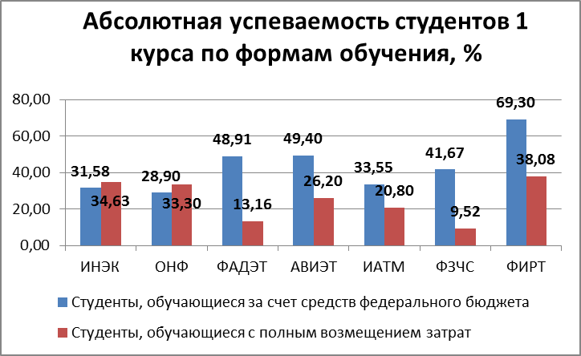

Рисунок 7. Абсолютная успеваемость студентов 1 курса

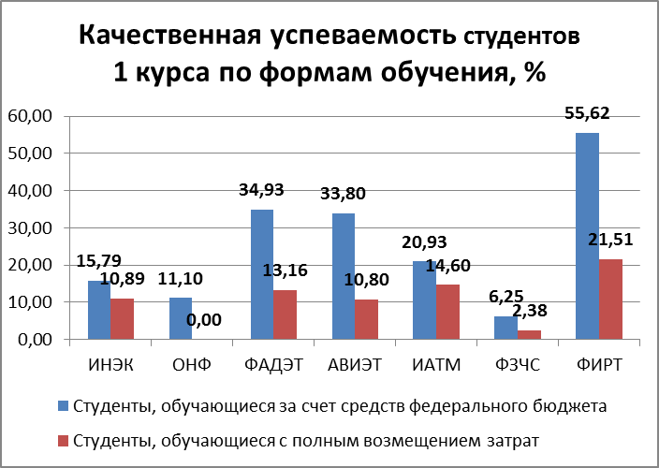

Рисунок 8. Качественная успеваемость студентов 1 курса

Структура задолженности студентов-первокурсников по предметам представлена на рисунке 9.

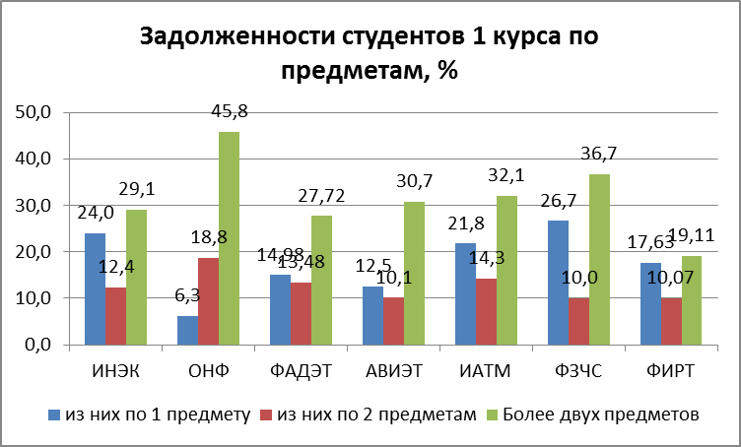

Рисунок 9. Задолженности студентов-первокурсников по предметам

Наименьший суммарный процент задолженностей по предметам студентов-первокурсников имеет факультет ИРТ (46,8%), за ним следует АВИЭТ (53,4%), ФАДЭТ (56,2%), ИНЭК (65,5%), ИАТМ (68,2%), ОНФ (70,8%), на последнем месте ФЗЧС, процент задолженностей которого составил 73,3%.

Количество студентов-первокурсников, сдавших сессию на «отлично» и «хорошо» и «отлично», представлены на рисунке 10.

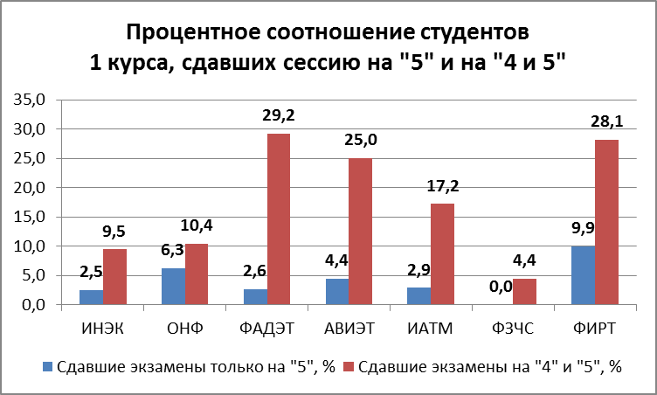

Рисунок 10. Количество студентов-первокурсников, сдавших сессию на «5» и «4 и 5»

**Результаты сессии по курсам и специальностям**

*6. Сравнительные итоги по направлениям подготовки (специальностям) 1 курса.*

6.1. Успеваемость при сдаче экзаменов по направлениям подготовки (специальностям).

Наилучшая успеваемость зафиксирована на направлениях подготовки (специальностях) АВИЭТ ИКТ (абсолютная успеваемость – 81,48%, качественная успеваемость – 59,26%); ФИРТ МО (65,09%; 31,47%); ФАДЭТ ТЭТ (61,92%, 41,95%); ОНФ ПМИ (56,25%, 12,5%); ИАТМ НИ (52,63%, 36,84%); ИНЭК ЭК (47,61%, 11,6%); ФЗЧС ТБ (43,84%, 2,38%). Наихудшая – на направлениях подготовки (специальностях) ФАДЭТ ЭМГ (0%, 0%); АВИЭТ СУЛА (3,85,0%, 0%); ИАТМ ТМО (8,0%, 0,0%); ОНФ ПМ (10,53%, 0,0%); ФИРТ УТС (33,3%, 0,0%); ФЗЧС ПБ (13,46%, 5,77%).

6.2.Успеваемость при сдаче экзаменов по группам.

Наилучшая успеваемость зафиксирована в группах АВИЭТ ИКТ-119 (абсолютная успеваемость – 81,48%, качественная успеваемость – 59,26%); ФИРТ МО-116 (75,0%, 25,0%); ФАДЭТ ТЭТ-111 (76,47%, 47,06%); ИНЭК ЭК-171 (75,0%, 14,29%); ОНФ ПМИ-148 (56,25%, 12,5%); ИАТМ НИ-112 (52,63%, 36,84%); ФЗЧС ТБ-117 (52,38%, 4,26%). Наихудшая – в группах ФАДЭТ ЭМГ-12П (0%, 0%); АВИЭТ СУЛА-105 (3,85,0%, 0%); ИАТМ ТМО-115 (8,0%, 0,0%); ОНФ ПМ-149 (10,53%, 0,0%); ФИРТ УТС-105 (33,3%, 0,0%); ФЗЧС ПБ-117 (11,54%, 7,69%).

*7. Сравнительные итоги по направлениям подготовки (специальностям) 2 курса.*

7.1. Успеваемость при сдаче экзаменов по направлениям подготовки (специальностям).

Наилучшая успеваемость зафиксирована на направлениях подготовки (специальностях) ФАДЭТ ЭМГ (82,61%, 69,57%); ФИРТ САУ (71,43%, 57,14%); ИНЭК УП (69,57%, 43,48%); ИАТМ МХ (68,18%, 31,82%); АВИЭТ БТС (65,38%, 34,62%); ФЗЧС ПБ (47,34%, 33,76%); ОНФ ПМИ (33,33%, 5,56%). Наихудшая успеваемость зафиксирована на направлениях подготовки (специальностях) АВИЭТ СУЛА (5,3%, 0,0%); ИНЭК БИ (8,7%, 0,0%); ОНФ ПМ (7,14%, 7,14%); ФИРТ ЭАС (13,3%, 13,3%); ИАТМ ТМО (13,64%, 9,09%); ФАДЭТ ПАД (16,67%, 13,89%); ФЗЧС ТБ (45,24%, 33,34%); БИБ (40%, 0,0%).

7.2. Успеваемость при сдаче экзаменов по группам.

Наилучшая успеваемость зафиксирована в группах ФАДЭТ ЭМГ-205 (82,61%, 69,57%); ФИРТ САУ-206 (71,43%, 57,14%); ИНЭК УП-209 (69,57%, 43,48%); ИАТМ МХ-227 (68,18%, 31,82%); АВИЭТ БТС-206 (65,38%, 34,62%); ФЗЧС ТБ-216а (47,62%, 42,86%); ОНФ ПМ-246 (33,33%, 5,56%). Наихудшая – в группах ФАДЭТ ПАД-210 (0,0%, 0,0%); АВИЭТ СУЛА-204 (5,3%, 0,0%); ОНФ ПМ-247 (7,14%, 7,14%); ИНЭК БИ-211 (8,7%, 0,0%); ИАТМ ТМО-214 (13,64%, 9,09%); ФИРТ ЭАС-208 (13,3%, 13,3%), БИБ-206 (40%, 0,0%); ФЗЧС ПБ-216а (47,62%, 38,1%).

*8. Сравнительные итоги по направлениям подготовки (специальностям) 3 курса.*

8.1. Успеваемость при сдаче экзаменов по направлениям подготовки (специальностям)

Наилучшая успеваемость зафиксирована на направлениях подготовки (специальностях) ИАТМ СМ (100,0%, 77,27%); АВИЭТ БТС (96,43%, 60,71%); ФАДЭТ ЭМГ (85,0%, 60,0%); ФИРТ ИБ (69,21%, 32,25%); ИНЭК М (51,85%, 29,63%); ФЗЧС ПБ (27,78%, 27,78%); ОНФ ПМ (23,53%, 5,88%). Наихудшая – на направлениях подготовки (специальностях) ФИРТ БПС (0,0%, 0,0%); ОНФ МКН (0,0%, 0,0%); ФЗЧС ТБ (14,29%, 3,57%); ИАТМ МХ (15,38%, 15,38%); АС (16,67%, 16,67%); ИНЭК ЭК (19,10%, 8,3%); ФАДЭТ ЭМД (23,08%, 0,0%), АВИЭТ СУЛА (40,0%, 20,0%).

8.2. Успеваемость при сдаче экзаменов по группам.

Наилучшая успеваемость зафиксирована в группах ИАТМ СМ-316 (100,0%, 77,27%); АВИЭТ БТС-305 (96,43%, 60,71%); ФАДЭТ ЭМГ-31П (85,0%, 60,0%); ФИРТ ИБ-311 (81,82%, 45,45%); ИНЭК МК-317 (51,85%, 29,63%); ФЗЧС ПБ-315 (27,78%, 27,78%); ОНФ ПМ-345 (23,53%, 5,88%). Наихудшая – в группах ФИРТ БПС-309 (0,0%, 0,0%); ОНФ МКН-311 (0,0%, 0,0%); ИНЭК ЭК-300 (4,76%, 4,76%); ФЗЧС ТБ-315 (14,29%, 3,57%); ИАТМ МХ-326 (15,38%, 15,38%); АС-305 (16,67%, 16,67%); ФАДЭТ ЭМД-306 (23,08%, 0,0%); АВИЭТ СУЛА-305 (40,0%, 20,0%).

*9. Сравнительные итоги по направлениям подготовки (специальностям) 4 курса.*

9.1. Успеваемость при сдаче экзаменов по направлениям подготовки (специальностям)

Наилучшая успеваемость зафиксирована на направлениях подготовки (специальностях) ОНФ ПМИ (100%, 52,94%); ФАДЭТ АС (100%, 58,33%); ИНЭК ЭК (100%, 82,87%); АВИЭТ Э (100%, 60,30%); ИАТМ СМ (100%, 83,3%); ФИРТ СТС (100,0%, 31,25%); ФЗЧС ТБ (96,0%, 40,0%). Наихудшая – на направлениях подготовки (специальностях) ФЗЧС ПБ (94,44%, 27,78%); ИАТМ МАТ (100%, 6,45%); ФИРТ БПС (40,0%, 14,0%), ЭФ (0,0%, 0,0%); ФАДЭТ ЭМГ (26,32%, 10,53%); ИНЭК УП (100%,24,0%).

9.2. Успеваемость при сдаче экзаменов по группам.

Наилучшая успеваемость зафиксирована в группах ИНЭК ЭК-428, ЭК-429, ЭК-430 (100%, 100%); ОНФ ПМИ-443 (100%, 52,94%); ФИРТ СТС-404 (100,0%, 31,25%); АВИЭТ Э-410 (100%, 90,91%); ИАТМ СМ-415 (100%, 83,3%); ФАДЭТ АС-404 (100%, 58,33%); ФЗЧС ТБ-414 (96,0%, 40,0%). Наихудшая - в группах ФЗЧС ПБ-414 (94,44%, 49,19%); ФИРТ БПС-407 (30,0%, 10,0%); ИАТМ МАТ-404 (100%, 6,45%); ФАДЭТ ЭМГ-404 (26,32%, 10,53%); ИНЭК УП-405 (100%,20,0%).

Количество студентов, сдавших сессию на «отлично» и «хорошо» и «отлично» представлены на рисунке 11.

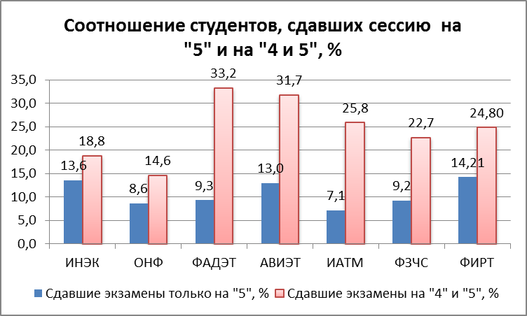

Рисунок 11. Количество студентов, сдавших сессию на «отлично» и «хорошо» и «отлично»

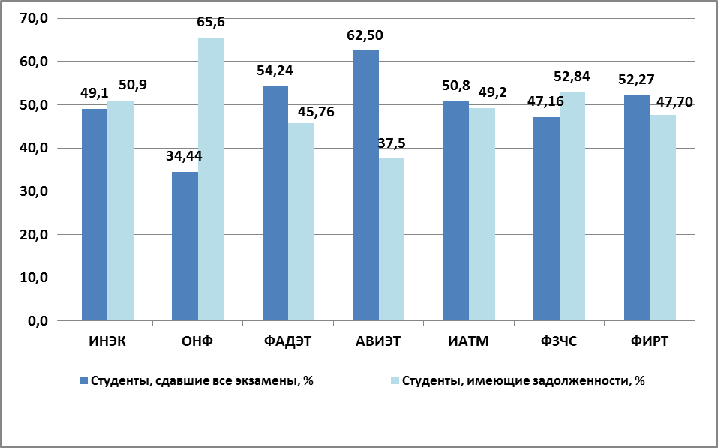

Рисунок 12. Процентное соотношение студентов, сдавших все экзамены и имеющих задолженности

*10. Итоги экзаменационной сессии по отдельным дисциплинам*

# Результаты сдачи экзаменов студентами 1 курса

# по отдельным дисциплинам



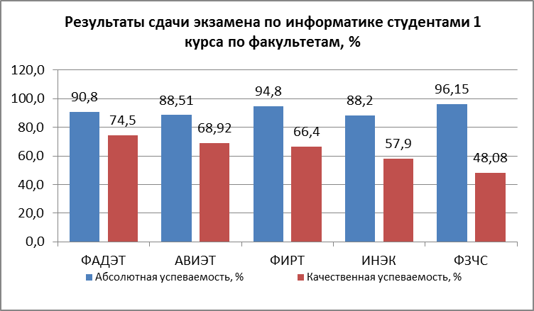

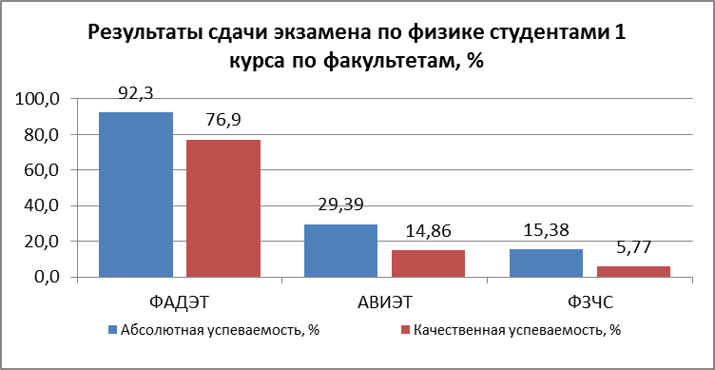

Итоги сессии вечернего факультета при УМПО

1. Списочный состав – 132 чел., в том числе

1 курс – 42 чел.

2 курс – 21 чел.

3 курс – 17 чел.

4 курс – 22 чел.

5 курс – 18 чел.

6 курс – 12 чел.

2. Результаты сессии вечернего факультета при УМПО.

В среднем по факультету абсолютная успеваемость составила 40,9% (увеличилась на 5,4% по сравнению с прошлым годом), качественная - 19,7% (уменьшилась на 1,27% по сравнению с прошлым годом).

Наиболее высокая абсолютная успеваемость зафиксирована в группах КТО-502 (100,0%), ПАД-601 (100%), наиболее низкая в группах КТО-403 (0,0 %).

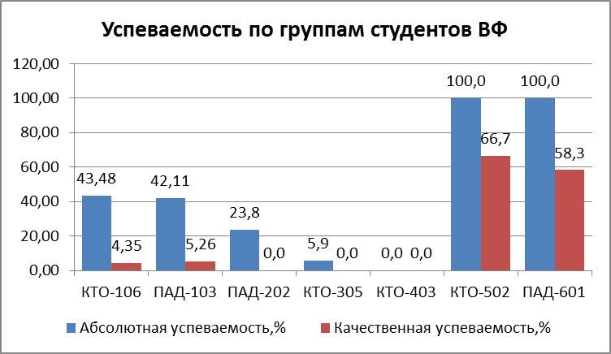

Наиболее высокая качественная успеваемость была зафиксирована в группе КТО-502 (66,7%), наиболее низкая – в группах ПАД -202, КТО-305, КТО-403 (0,0%).

**Отчет**

**О результатах весенней экзаменационной сессии 2017/2018 учебного года в филиалах ФГБОУ ВО «УГАТУ»**

1. **Сроки проведения сессии**

Сессия проведена в сроки, указанные приказами № 80-О от 29.01.2018   
(г. Ишимбай), № 81-О от 29.01.2018 (г. Кумертау).

**2. Результаты сессии по филиалам университета в целом (по очной форме обучения)**

филиал ФГБОУ ВО «УГАТУ» в г. Ишимбае – 56

филиал ФГБОУ ВО «УГАТУ» в г. Кумертау – 142

Всего – **198**

Абсолютная и качественная успеваемости в целом по филиалам представлены на диаграмме (рис.1):

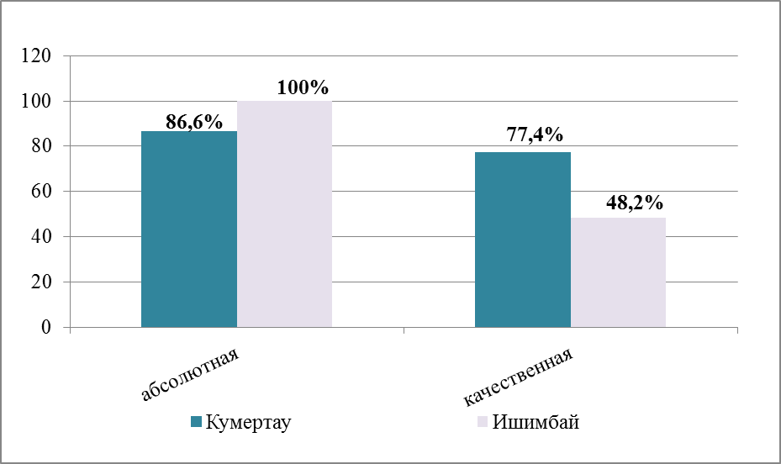

Рис.1

Средняя абсолютная успеваемость по филиалам составляет – 93,3%, качественная – 62,8%.

Наиболее высокая абсолютная успеваемость зафиксирована в филиале г. Ишимбай – 100%. Чуть ниже успеваемость в филиале г. Кумертау – 86,6%.

Наиболее высокая качественная успеваемость была зафиксирована в филиале г. Кумертау – 77,4%. Хуже показатели в филиале г. Ишимбай – 48,2%.

***Успеваемость при сдаче экзаменов (по направлениям) в целом по всем курсам.***

Наилучшая успеваемость на направлениях обучения и специальностях:

в филиале г. Кумертау (12.03.01) Приборостроение (100%; 97%), в филиале г. Ишимбай – (15.03.05) КТО (100%; 75%).

Немного хуже – на направлениях:

в филиале г. Кумертау (15.03.05) КТО (67,4%; 41,2%), в филиале г. Ишимбай – (38.03.01) Э (100%; 11,1%).

**3. Результаты сессии по курсам**

3.1 Результаты сдачи экзаменов студентами 1 курса

Показатели по абсолютной успеваемости при сдаче экзаменов в филиале в г. Кумертау – 88,8%, в филиале г. Ишимбай - 100%. Показатели по качественной успеваемости при сдаче экзаменов в филиале г. Кумертау – 80,5%, в филиале г. Ишимбай – 75%.

***Успеваемость при сдаче экзаменов (по направлениям) 1 курс***

Наилучшая успеваемость зафиксирована на направлении (специальности) обучения первого курса в филиале г. Кумертау – СУ (100%; 100%). Ниже в филиале г. Ишимбай на направлении – КТО (100%; 75%).

Абсолютная и качественная успеваемости на 1 курсе представлены на диаграмме (рис.2):

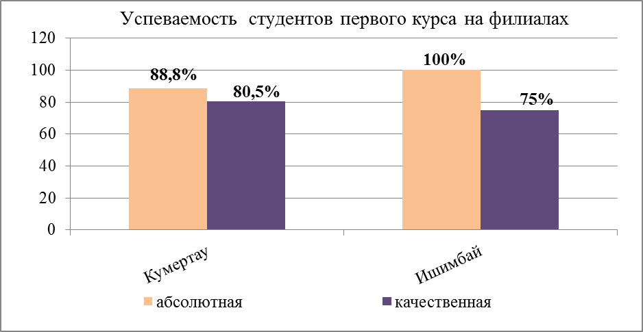

Рис. 2

3.2 Результаты сдачи экзаменов студентами 2 курса

(2 курс реализуется только в г. Кумертау)

Наилучшие показатели по абсолютной успеваемости у студентов филиала в г. Кумертау – 68,5%.

Наилучшие показатели по качественной успеваемости у студентов филиала в г. Кумертау – 30,7%.

***Успеваемость при сдаче экзаменов (по направлениям) 2 курс***

Наилучшая успеваемость зафиксирована на направлениях (специальностях) обучения второго курса в филиале г. Кумертау - СУ (80%; 40%). Ниже успеваемость в филиале г. Кумертау на направлении – КТО (57,1%; 21,4%).

3.3 Результаты сдачи экзаменов студентами 3 курса

Наилучшие показатели по успеваемости у студентов в филиале г. Ишимбай (100%; 40%). Ниже показатели успеваемости в филиале г. Кумертау (86,8%; 86,8%).

***Успеваемость при сдаче экзаменов (по направлениям) 3 курс***

Наилучшая успеваемость зафиксирована на направлениях: в филиале г. Кумертау – П (100%; 100%).

Ниже результаты в филиале г. Ишимбай – ЭМ (100%; 40%).

Абсолютная и качественная успеваемости на 3 курсе представлены на диаграмме (рис.3):

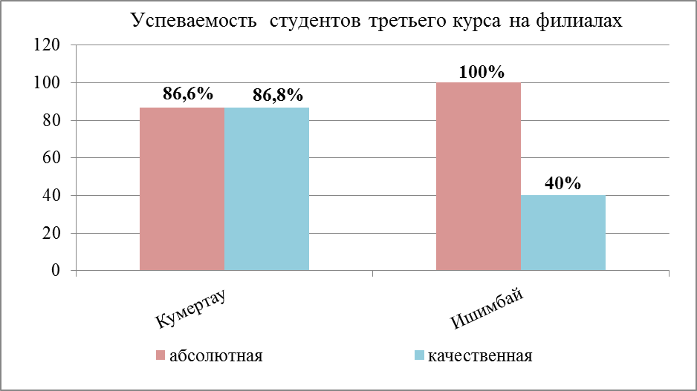

Рис.3

3.4 Результаты сдачи экзаменов студентами 4 курса.

Наиболее высокие результаты по успеваемости показали студенты филиала в г. Кумертау (96,6%; 94,7%), ниже показатели в филиале г. Ишимбай (100%; 15,5%).

***Успеваемость при сдаче экзаменов (по направлениям) 4 курс***

Наилучшая успеваемость по направлениям была зафиксирована в филиале г. Кумертау – П (100%, 100%). Ниже успеваемость по направлениям в филиале г. Ишимбай – Э (100%; 11%).

Абсолютная и качественная успеваемости на 4 курсе представлены на диаграмме (рис.4):

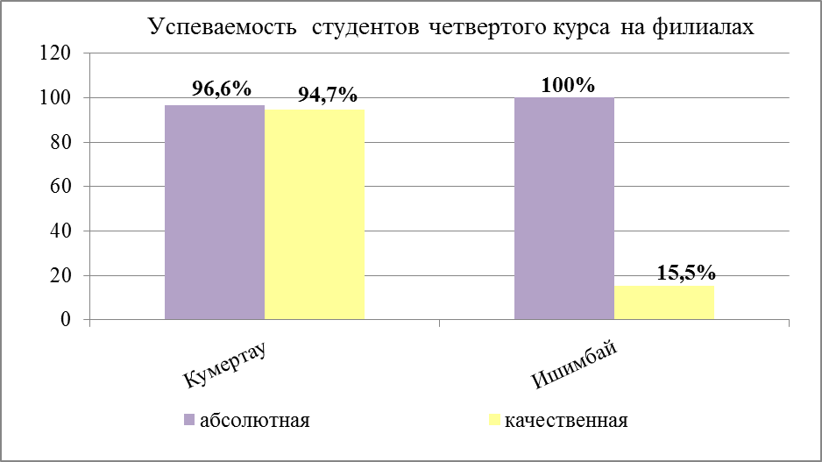

Рис.4